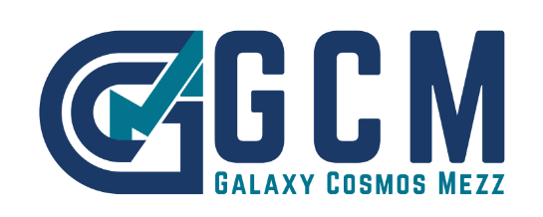

*Λευκωσία, 3 Νοεμβρίου 2022*

**Ανακοίνωση**

**Γνωστοποίηση δικαιωμάτων ψήφου**

Η «Galaxy Cosmos Mezz PLC» («η Εταιρεία») ενημερώνει, κατ΄ εφαρμογή του άρθρου 14 των Κανόνων Λειτουργίας της Εναλλακτικής Αγοράς, όπως ισχύει, και κατόπιν της από 1 Νοεμβρίου 2022 σχετικής γνωστοποίησης του κ. John Paulson, ότι ο τελευταίος κατέχει έμμεσα από την 31 Οκτωβρίου 2022, (ημερομηνία έναρξης διαπραγμάτευσης των μετοχών της Εταιρείας στη γενική κατηγορία της Εναλλακτικής Αγοράς ΕΝ.Α. PLUS) μέσω της εταιρείας “Paulson & Co. Inc.”, 4.874.904 κοινές ονομαστικές μετά ψήφου μετοχές ονομαστικής αξίας €0,27 η κάθε μία, ήτοι ποσοστό 5,66% επί του συνόλου των 86.194.164 κοινών μετοχών και δικαιωμάτων ψήφου της Εταιρείας.

Η εταιρεία «Paulson & Co. Inc.» ασκεί τα δικαιώματα ψήφου ως διαχειριστής επενδυτικών κεφαλαίων, τα οποία κατέχουν άμεσα τις μετοχές της Εταιρείας.